Opgave 3 Keitje ketsen (havo – na1,2 – 2000 – tijdvak 2)

Keitje ketsen is een spelletje waarbij je een steentje zodanig over het water gooit dat het een paar maal op het wateroppervlak stuitert (ketst) voordat het zinkt. Ketsen lukt het best met een plat steentje.
Jan gooit een steentje dat ketst. Zie figuur 3. In deze figuur is de baan van het steentje met een streepjeslijn aangegeven; de figuur is niet op schaal. K₁, K₂ en K₃ zijn de plaatsen waar het steentje in contact is met het water.
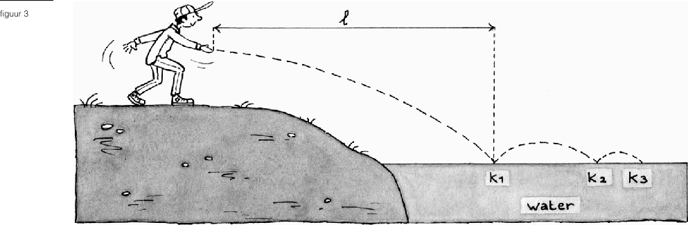

Het steentje dat Jan gooit, heeft een massa van 32 gram. Het verlaat zijn hand in horizontale richting met een snelheid van 8,2 m/s. Tijdens het weggooien oefent de hand van Jan gedurende 0,36 s een kracht op het steentje uit.

3p 11 Bereken de gemiddelde kracht in horizontale richting die het steentje tijdens het weggooien van de hand heeft ondervonden.

Opgave 7 Bouwkraan (havo – na1 – 2000 – tijdvak 2)

Op de foto van figuur 13 is te zien hoe een stalen balk door een bouwkraan is opgehesen.
De balk heeft een massa van 306 kg.
Een deel van de foto is vereenvoudigd weergegeven in figuur 14.
De kabels zijn symmetrisch aan de balk vastgemaakt. Dat betekent dat de spankrachten in de kabels a en b aan elkaar gelijk zijn. Kabel c loopt verticaal.
Ga ervan uit dat de balk in de weergegeven situatie stil hangt.
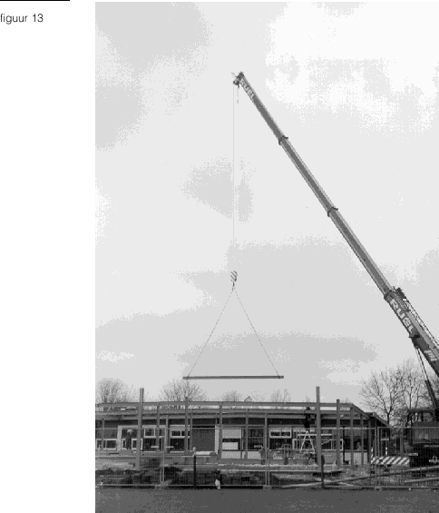
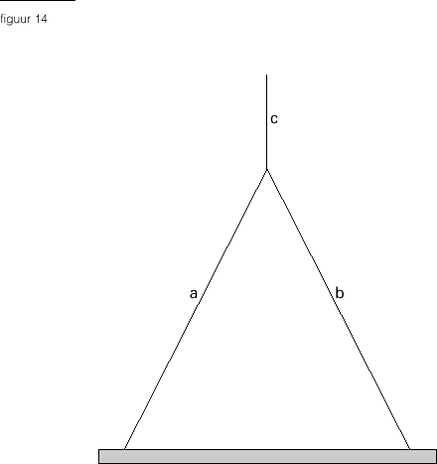

Figuur 14 is op de bijlage vergroot weergegeven. In die figuur is ook de vector ‾F_{z} van de zwaartekracht die op de balk werkt, getekend.
5p 26 Bepaal met behulp van een constructie in de figuur op de bijlage de grootte van de spankracht in kabel a, uitgedrukt in newton.

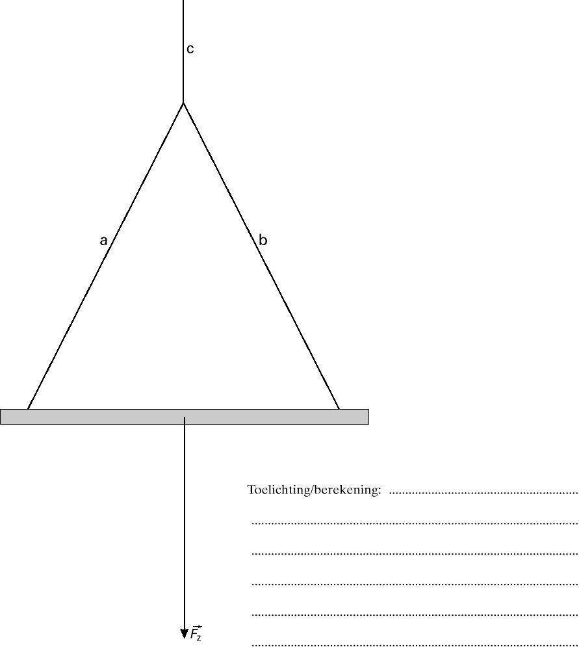

Opgave 6 Erasmusbrug

De Erasmusbrug in Rotterdam is in 1996 in gebruik genomen. Deze brug bestaat uit twee gedeelten: een tuibrug en een basculebrug. Zie figuur 12.
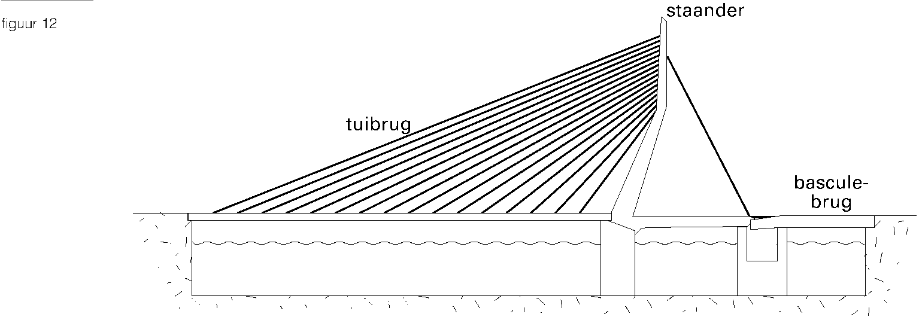

De tuibrug
Bij de tuibrug wordt het wegdek links van de staander omhoog gehouden door 16 paren dikke kabels (tuien). Elk paar tuien houdt een evengroot deel van het wegdek omhoog. De zwaartekracht op zo’n stuk wegdek bedraagt 2,75⋅10⁵ N.
3p 22  Bereken de totale massa van het wegdek links van de staander.

In figuur 13 is een schematische tekening gemaakt van een deel van de tuibrug.
In deze figuur zijn de tuien A en B aangegeven; de andere tuien zijn niet getekend.
De zwaartekracht op het stuk wegdek dat door één tui omhoog wordt gehouden, is ook aangegeven.
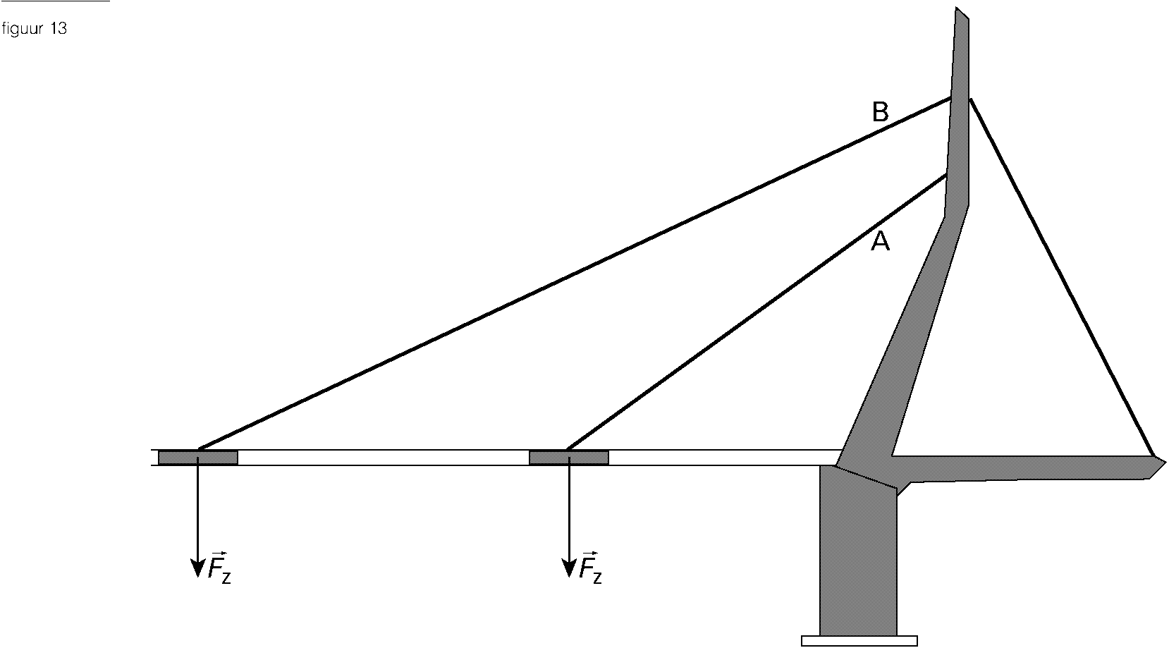

4p 23  Construeer in de figuur de spankrachten in tui A en in tui B en bepaal welke van de twee spankrachten het grootst is.

Opgave 6 Fietsen (havo – na1,2 – 2002 – tijdvak 2)

Jeanette heeft een versnellingsmeter op de bagagedrager van haar fiets gemonteerd. Zij trekt op vanuit stilstand, rijdt even met constante snelheid en laat zich vervolgens uitrijden zonder te trappen of te remmen.
In figuur 8 is het (snelheid, tijd)-diagram te zien dat ze met behulp van een computer van haar metingen heeft gemaakt.
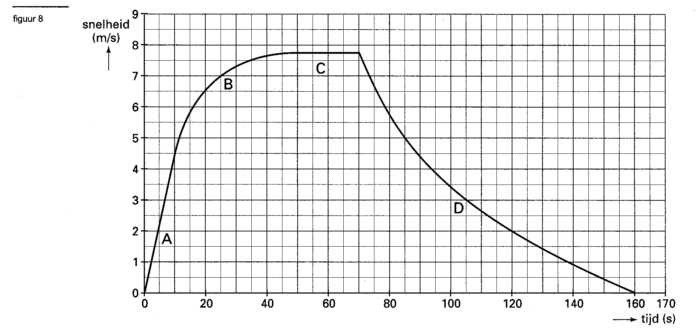

Het diagram bevat vier karakteristieke delen:
A: van t = 0 tot t = 10 s
B: van t = 10 tot t = 50 s
C: van t = 50 tot t = 70 s
D: van t = 0 tot t = 160 s

De massa van de fiets en Jeanette samen is 72 kg.
4p 23  Bepaal de resulterende kracht die op de fiets werkt in deel A.

In deel D zijn twee wrijvingskrachten van belang: de luchtweerstand en de rolweerstand.
De rolweerstand is onafhankelijk van de snelheid.
4p 26  Beredeneer uit de vorm van deel D van de grafiek dat de luchtweerstand kleiner wordt als de snelheid afneemt.

Opgave 1 Vliegen met menskracht (havo - na1 – 2001 – tijdvak 2)

Lees onderstaand artikel.
artikel
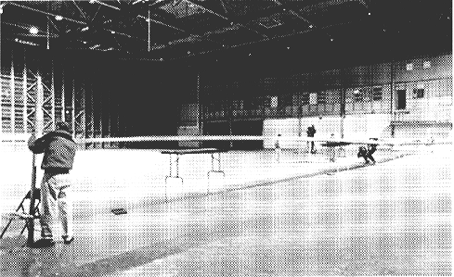
160 km vliegen op menskracht
Seattle (USA) - Op eigen kracht vliegen is altijd al een droom van de mensheid geweest.
Een groep Amerikanen wil dit jaar proberen om alle records te breken die tot dusver gevestigd zijn. In een ultralicht vliegtuigje, dat de naam Raven draagt, gaat een van hen een afstand van maar liefst 160 km afleggen. De propeller wordt door menskracht in beweging gehouden. Door te trappen moet de piloot een gemiddelde vliegsnelheid van 8,9 m/s halen.

naar: Technisch Weekblad, januari '98

In figuur 1 is het vliegtuig schematisch weergegeven. Naast het vliegtuig zijn de zwaartekracht‾F_{z} en de voortstuwende kracht‾F_{propeller} getekend.
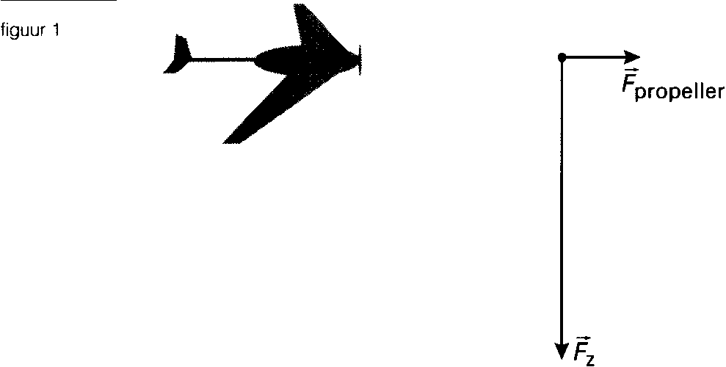

Het vliegtuigje vliegt met een constante snelheid op een constante hoogte. Op het vliegtuig werkt nog een kracht: de kracht van de lucht op het vliegtuig‾F_{lucht}.
Neem aan dat alle krachten in hetzelfde punt aangrijpen.
3p 2  Construeer in de figuur de vector‾F_{lucht}

Op de website van het Raven-project (www.ihpva.org/raven) staat meer informatie:
- de spanwijdte van de vleugels bedraagt 35 m;
- de totale massa van het vliegtuigje inclusief piloot is 104 kg;
- de piloot moet gedurende de vlucht een gemiddeld vermogen van 184 watt leveren;
- de gemiddelde snelheid is dan 8,9 m/s.

Neem aan dat het totale door de piloot geleverde vermogen gebruikt wordt voor de voortstuwing van het vliegtuig.
3p 3  Bereken met behulp van dit vermogen de grootte van de voortstuwende kracht F_{propeller}.

.

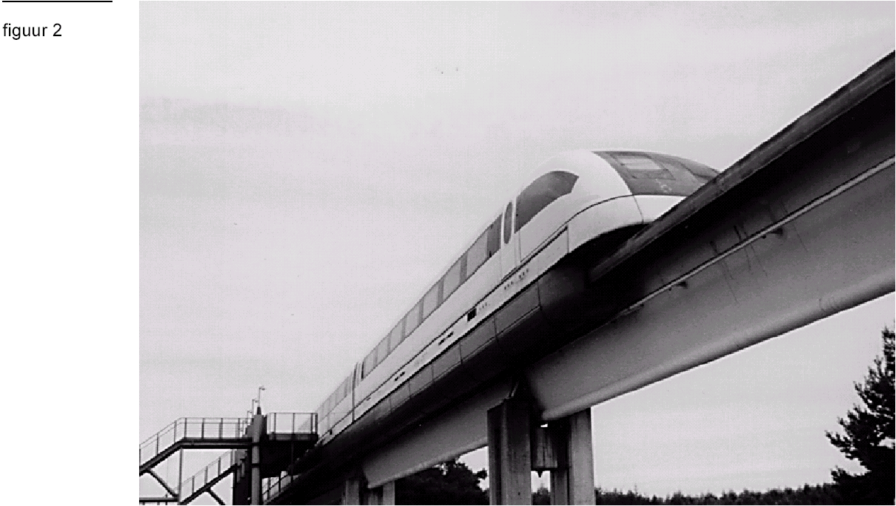
Opgave 3 Transrapid (havo - na1 – 2005 – tijdvak 1)

Net over de Nederlands Duitse grens in de buurt van Emmen is een testcircuit aangelegd voor de Transrapid, een zogenaamde hogesnelheidstrein. Zie figuur 2.

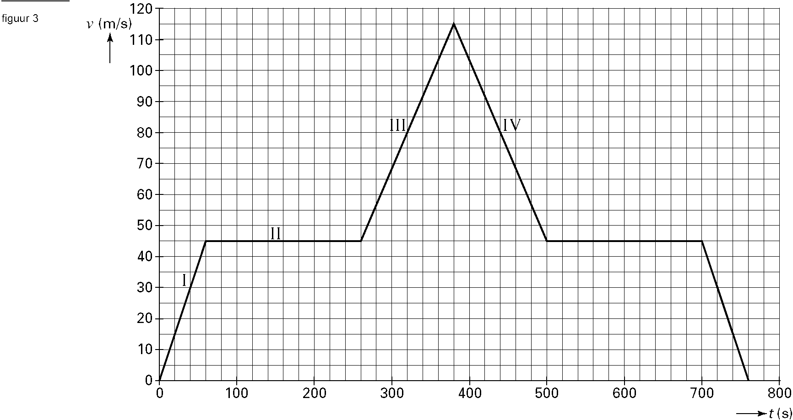
Maaike en Lia hebben een rit gemaakt met de Transrapid. Met een versnellingsmeter en een laptop hebben ze de beweging van de trein geregistreerd. In figuur 3 is het (snelheid, tijd)-diagram van hun rit vereenvoudigd weergegeven.

De massa van de trein is 1,9⋅10⁵ kg.
4p 14 Bepaal de voortstuwingskracht tijdens de eerste 20 seconde. Verwaarloos daarbij de luchtweerstand.

In het testcircuit bevindt zich een helling. De trein gaat langs de helling omhoog.
In figuur 4 zijn de drie krachten getekend die op de trein werken:
de kracht van de motor F_{m}, de luchtweerstand F_{W} en de zwaartekracht F_{Z}.
In deze figuur zijn met grijs de componenten F_{z ⁄⁄} en F_{z⊥} van de zwaartekracht getekend.
Voor de duidelijkheid is de hellingshoek α groter getekend dan hij in werkelijkheid is.
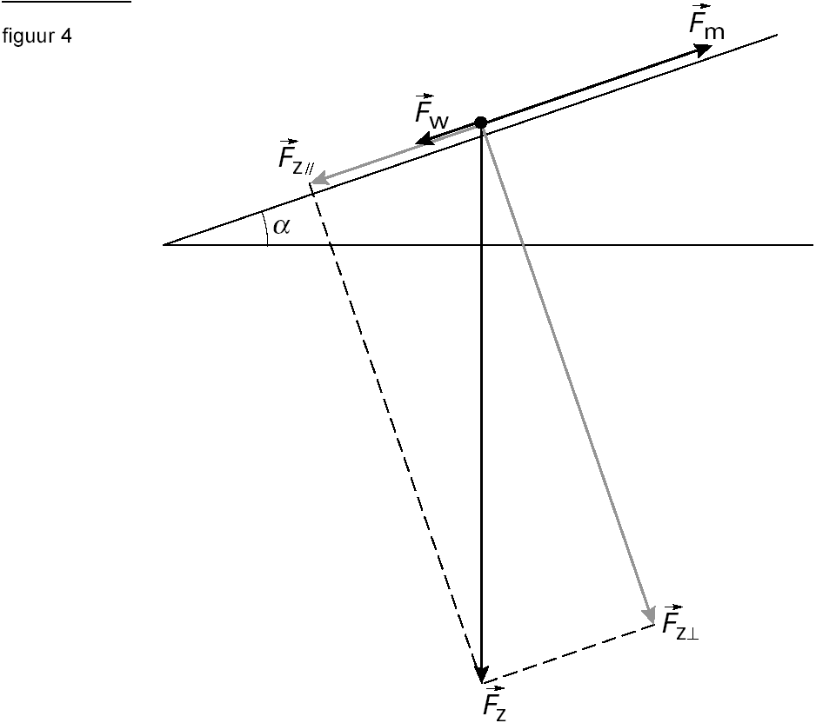
Op een bepaald moment is de luchtweerstand F_{W} gelijk aan 32 kN. Er is dan een motorkracht F_{m} van 96 kN nodig om de trein met constante snelheid omhoog te laten gaan.
4p 15 Bereken de grootte van de hellingshoek α.

Opgave 6 Sleeën (havo - na – 1998 – tijdvak 1)

Op een mooie winterdag gaan Taco en Thea met hun slee naar een besneeuwde heuvel.
Boven op de heuvel is een horizontaal stuk. Thea gaat op de slee zitten en krijgt van Taco een duw. De slee krijgt daardoor een snelheid van 1,8 m/s. Thea heeft een massa van 42 kg en de slee een massa van 5,0 kg. De duw van Taco duurt 0,75 s.
4p 19 Bereken de gemiddelde kracht waarmee Taco heeft geduwd. Bij deze berekening mag wrijving op de slee verwaarloosd worden.

Thea glijdt de heuvel af De helling van de heuvel is schematisch weergegeven in figuur 6.
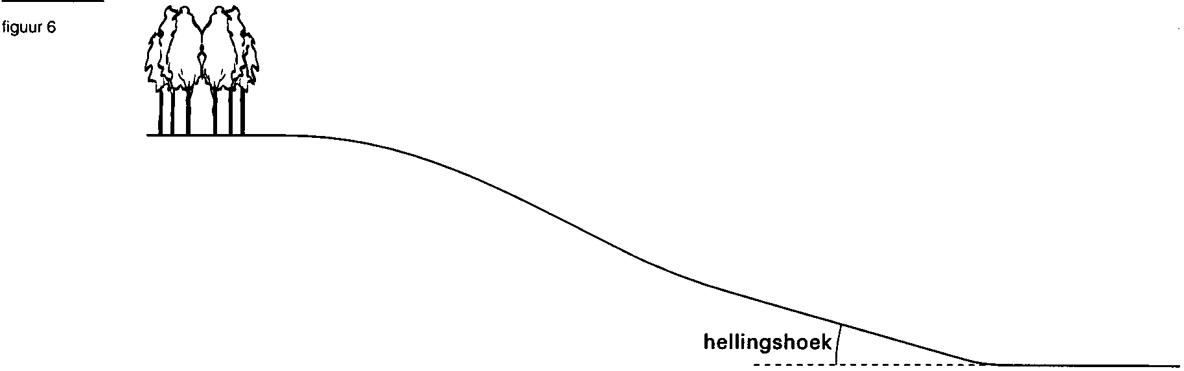

Op het onderste gedeelte van de helling is de snelheid van Thea constant.
De hellingshoek is daar 6,0°.
4p 21 Bereken de grootte van de wrijvingskracht die de slee op dit deel van de helling ondervindt.

Opgave 6 Race-auto (havo - na – 1996 – tijdvak 1 )
kranteartikel
In 2,5 seconden naar
100 kilometer per uur

Het bouwen van een Formule-1 wagen begint bij de gegoten kuip van koolstofvezel waar de coureur nog net in past.
De motor, met een inhoud van 3500 cm³, telt acht, tien of twaalf cilinders. Hoe meer cilinders, hoe meer vermogen. Maar hoe zwaarder, hoe trager de auto. De motoren leveren voldoende vermogen om in 2,5 seconden van stilstand naar een snelheid van 100 km per uur te versnellen.
De race-auto is voorzien van vinnen en vleugels. Deze zorgen ervoor dat tijdens het rijden een aërodynamische kracht ontstaat die de wagen stevig tegen het wegdek drukt. Deze aërodynamische kracht is evenredig met de snelheid. Bij een snelheid groter dan 100 km per uur wordt de race-auto hierdoor al zó hard tegen het wekdek gedrukt, dat hij zelfs in staat zou zijn om over een weg te rijden die tegen het plafond is aangelegd.

Lees het kranteartikel.

De auto ondervindt tijdens het rijden onder andere rolwrijving. De grootte van de rolwrijvingskracht is evenredig met de normaalkracht.
Vlak voor het einde van de race komt de raceauto na een slippartij even stil te staan.
Er zit dan nog maar weinig brandstof in de tank. Vanuit stilstand trekt de auto nu bij dezelfde motorkracht in minder dan 2,5 s op naar 100 kilometer per uur.
2p 15 Geef twee redenen waarom de auto nu in kortere tijd op kan trekken naar 100 km/h.

We nemen aan dat bij een snelheid van 100 km/h de race-auto nèt in staat is over een weg te rijden die tegen het plafond is aangelegd. Bij een snelheid van 200 km/h is de aërodynamische kracht op de race-auto 2,0 keer zo groot als bij 100 km/h.
In figuur 6 is een race-auto getekend die met 200 km/h over een weg langs het plafond rijdt.
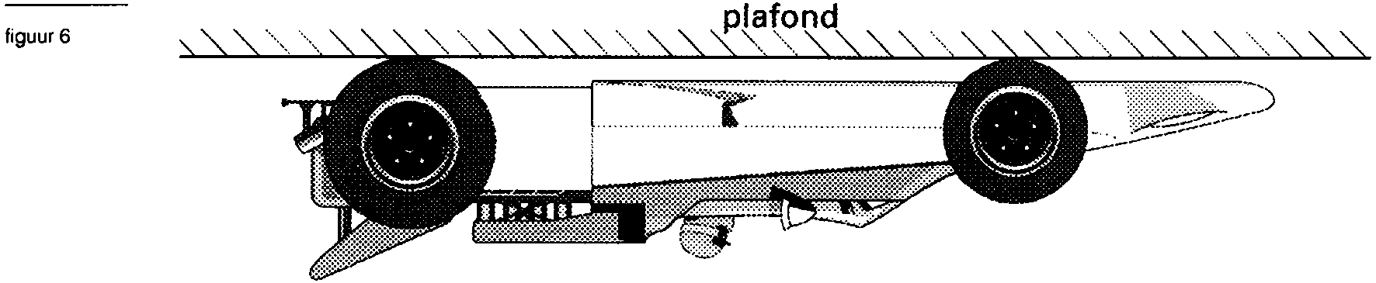

Figuur 6 staat ook op de bijlage. Het zwaartepunt Z, de zwaartekracht‾F_{z} en de totale wrijvingskracht ‾F_{w,tot} zijn op de bijlage al getekend.
5p 16 Teken op de bijlage alle overige krachten die op de auto werken. Neem daarbij aan dat deze krachten in Z aangrijpen.

Bijlage:
